MUNICIPIO DE SARDINATA

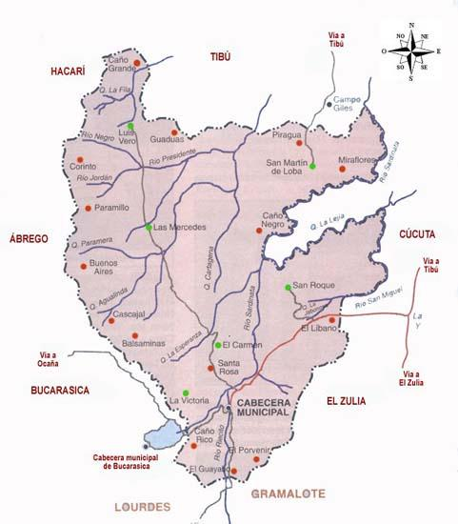

Nombre Completo: Sardinata.

Fundación: 1876

Fundador: Grupo de colonos.

Población: Censo DANE 2005: 22.733 habitantes

Altitud: 300 metros sobre el nivel del mar.

Extensión: 1431 kms2

Clima: 28 grados C.

Distancia a Cúcuta: 70 Kms

Coordenadas geográficas: Longitud al oeste de Greenwich 73º 21', Latitud
Norte 8º 28'

Límites:

Norte: Hacarí y Tibú,
Sur: El Zulia Gramalote y Lourdes, Oriente: El Zulia y Tibú,
Occidente: Bucarasica, Ábrego y Hacarí.

Ríos:
El Catatumbo, el Tiradera, caño Rico, Presidente, Rio de Oro y San Miguelito

Región: norte

Economía:

· La producción agrícola en renglones como el café, plátano, caña panelera, yuca, maiz, sorgo.
· La producción pecuaria como los bovinos, porcinos, caballar, asnar y aves de corral.
· En la parte minera se destaca el carbón y la roca fosfórica.

Festividades:

· Julio 14 al 16: Ferias y fiestas, virgen del Carmen
· Septiembre 24: Ferias y fiestas de las Mercedes
· Noviembre 3: Ferias y fiesta a San Martín de Porras en Luis Vero

Sitios turísticos:

Centro recreacional los Chicaros
Iglesia San Martín
Piedra de los indígenas

RESEÑA HISTÓRICA

La historia escrita de Sardinata se inicia a partir de 1948 cuando un grupo de colonos procedentes de Salazar de las Palmas se abre paso por entre la selva y acampa sobre las quebradas La Chocona y San José, hoy predios de la hacienda San Pablo.

Dos años más tarde, los colonos son atacados por una epidemia de fiebre amarilla, hecho que los retrocede en su lugar de origen. En 1874 reaparecen en Sardinata, procedente de Salazar de Las Palmas, Eugenio Rojas, Francisco Méndez ,Pantaleón Ortiz y Abelardo Madariaga. Venían atraídos por la fertilidad de las tierras y el encanto del que se tenía noticia. Se ubicaron en lo que se denomina Las Juntas o unión al río Grande y río Chiquito, cuya convergencia da origen al río Sardinata.

Eran magníficos aserradores y efectuaron asentamientos en los que en hoy la hacienda Táchira. Estos colonos establecidos en la junta se sentían muy a gusto en sus nuevas tierras, hasta que el terremoto de 1875 los atemorizó y los hizo regresar despavoridos a su legar de origen.

A mediados de 1876, apareció en estas tierras, el padre Secundino Jácome, lo que ha motivado que se le denomine como fundador de Sardinata, planteamiento ligero e inexacto, pues tal hecho se debe a los colonos mencionados, ya que primero se realizó la fundación o agrupación de feudos y sobre ésta, la organización política y religiosa.

SIMBOLOS

EL ESCUDO

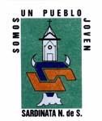

LA BANDERA



HIMNO

Sardinata tierra hermosa de esmeradas alegrías, son bellísimos tus días como pétalos de rosa.

Yo contemplo tus mujeres y tus prados y tus rios
como ensueños de amoríos, como músicas alegres.

Cuna has sido de varones que han sabido enaltecer con la luz de tu saber
tus bravuras y tus dones.

Yo quisiera haber nacido en tu valle primoroso como cielo esplendoroso en caricias convertido.

Noble albergue de mi vida yo te estrecho con amor, son mis versos tu loor
que en mi alma bien se anida.

Es el fruto de mi mente, es mi lira y mi canción que te brinda el corazón Sardinata, tierra ardiente.

GALERIA DE FOTOS

